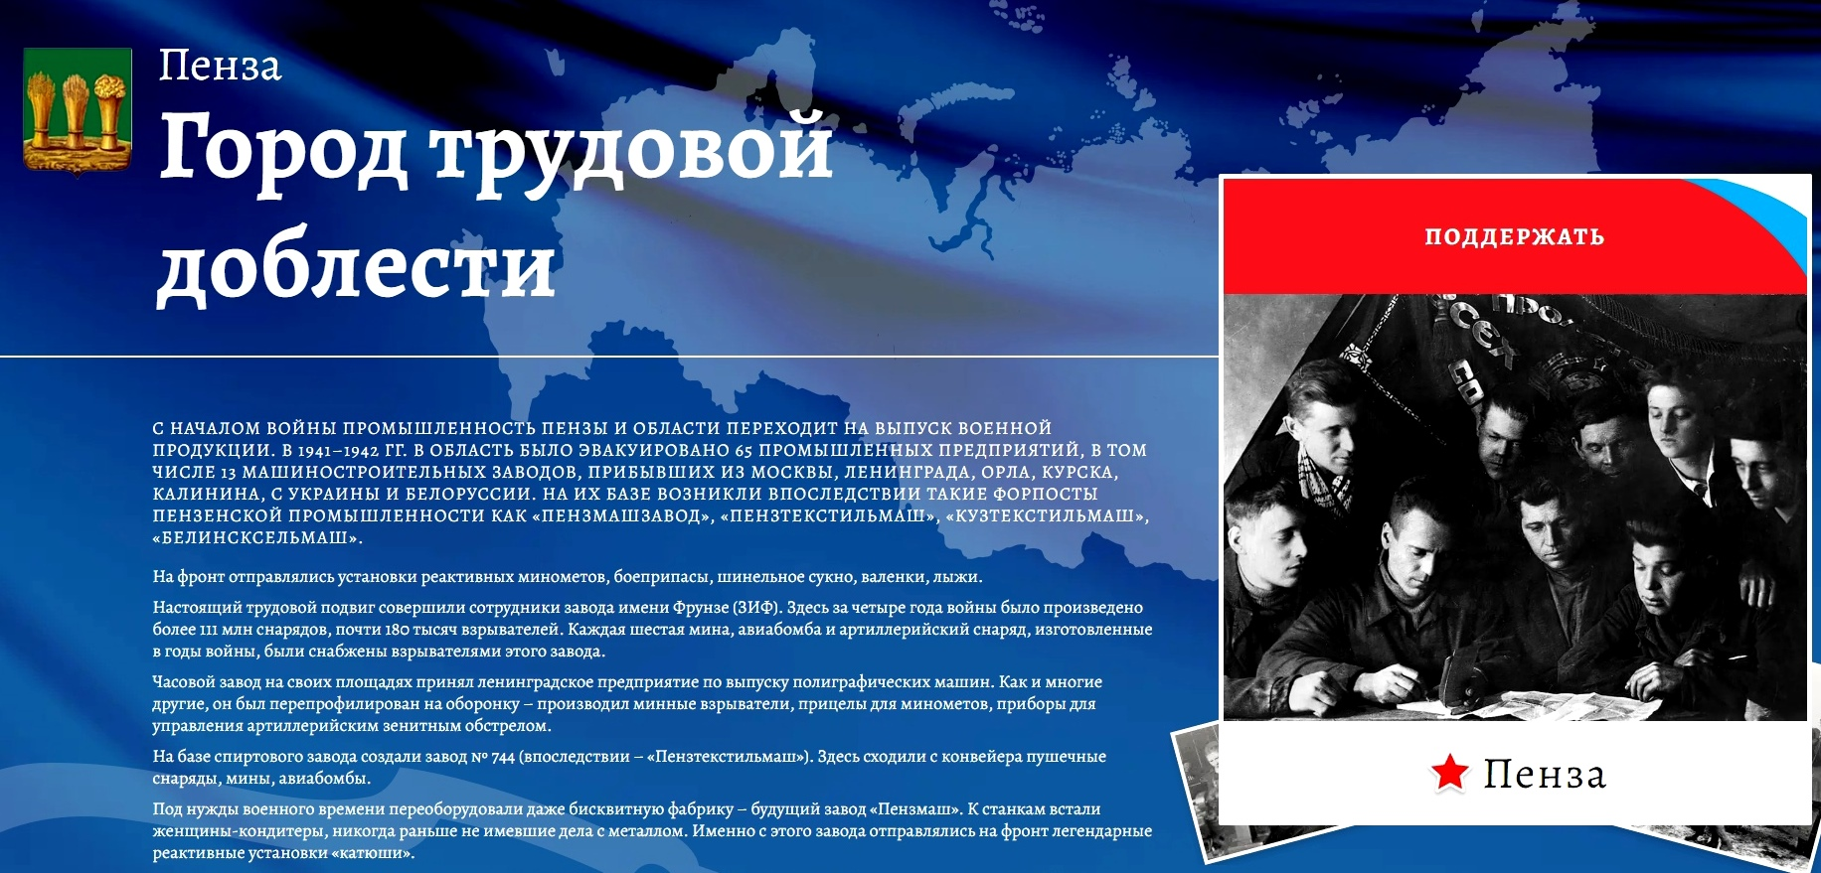

**Работа выполнена**

**обучающимися 10 «А» и 11 «А» классов**

**МБОУ ЛАД № 3 г.Пензы**

**«СТРАНИЦЫ ИСТОРИИ ПРЕДПРИЯТИЙ, ОРГАНИЗАЦИЙ И УЧРЕЖДЕНИЙ, ЭВАКУИРОВАННЫХ В ПЕНЗЕНСКУЮ ОБЛАСТЬ»**